雲林縣馬光國民小學法治教育宣導紀錄
名 稱：毒品的危害與基本認識 | 地 點： 學生活動中心
活動日期：99.3.25 | 參加對象：全體師生
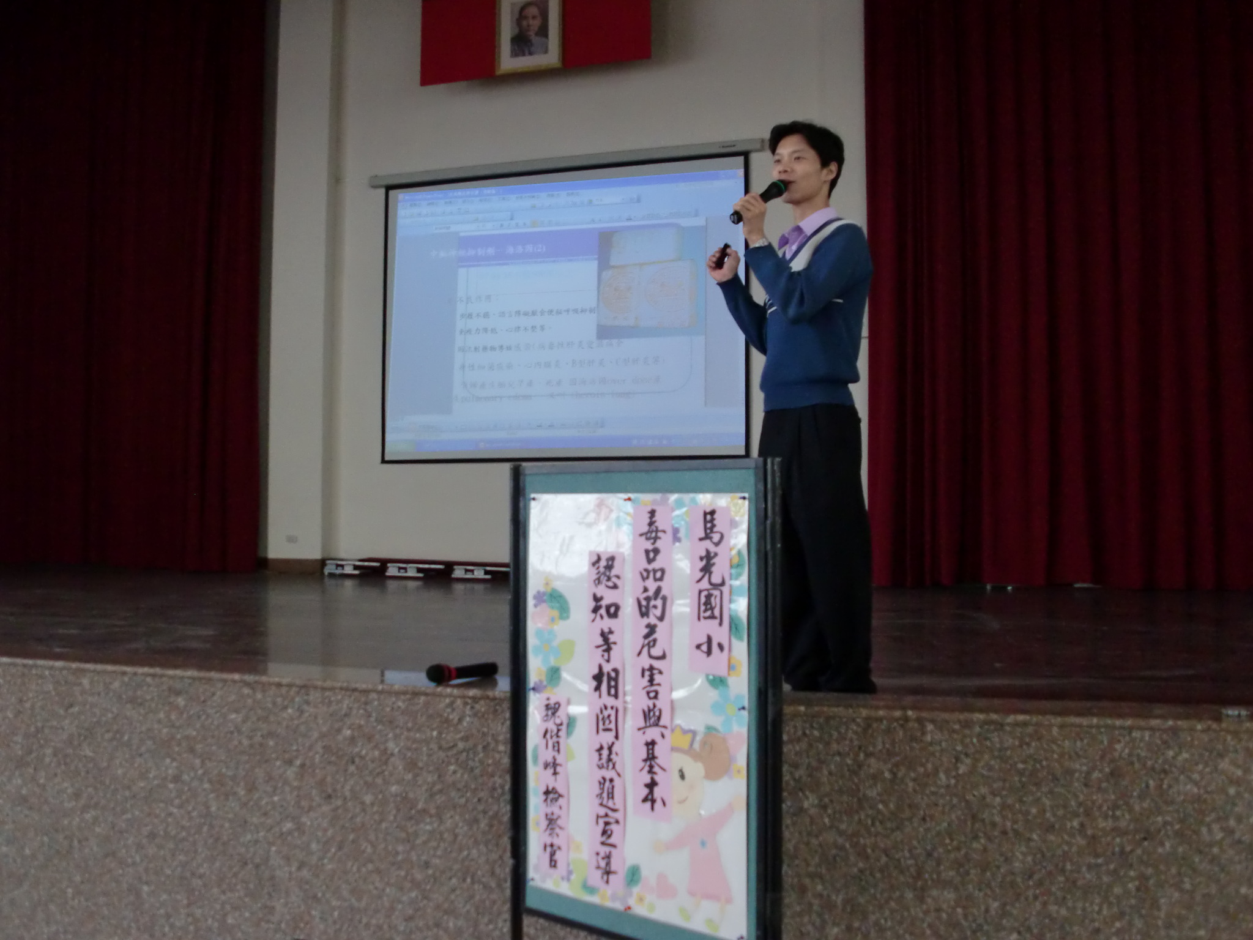
相片說明：歡迎魏偕峰檢察官蒞臨本校宣導。
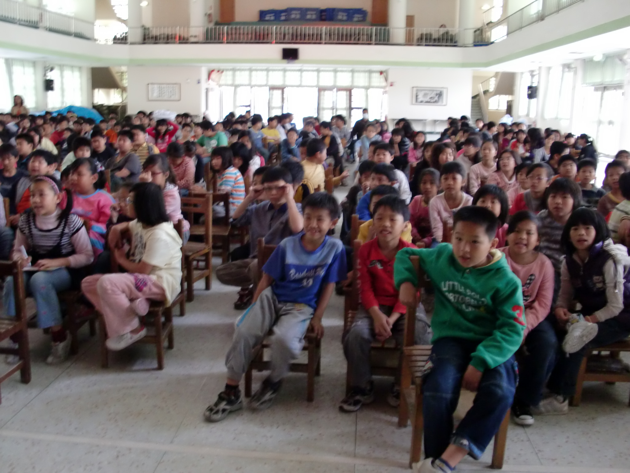
相片說明：全場小朋友專心聽講。

